Мы в ответе за безопасность детей
Под таким лозунгом прошёл круглый стол и деловая игра: «Азбука безопасности» в МДОУ «Заволжский детский сад «Колосок» 24 мая 2017 года.
Цель деловой игры: повышение активности родителей по формированию у дошкольников навыков безопасного поведения на дороге посредством игровой деятельности.
Участниками круглого стала стали воспитатели ДОУ, родители воспитанников и инспектор по пропаганде безопасности ДТД Калининского района Тверской области Грекова Мария Сергеевна.
В ходе круглого стола родители и педагоги решали и анализировали дорожные ситуации, разгадывали кроссворды, собирали дорожные знаки из разрезных пазлов.
Просмотрели документальный фильм: «Свои пять копеек», видео ролик: «Халатность родителей» и мультипликационный фильм: «Перевозка детей в автомобиле».
Инспектор Грекова Мария Сергеевна провела игру «Ромашка», в которой затронула вопросы:
-самое безопасное место в машине?
-как правильно переходить дорогу, выходя из трамвая?
-ваш самый безопасный путь в ДОУ и т. д.
В форме диалога провела разъяснительную работу с родителями о знаниях, ответственности и навыках безопасного поведения на всех участников дорожного движения. Отметила наличие во всех возрастных группах МДОУ уголков по пропаганде детского травматизма на дорогах, оценила выставку детско-родительских работ «Светофорыч». Посмотрела нагдядно-методический материал для игр детей, закрепляющих знания детей о правилах поведения на дорогах.
По окончанию встречи Мария Сергеевна раздала памятки: «Вежливому водителю».
Все участники круглого стола подчеркнули важность работы с детьми дошкольного возраста по формированию представлений о правилах поведения на дорогах, транспорте, как в семье, так и в детском саду. Выразили желание продолжить работу в выбранном направлении.
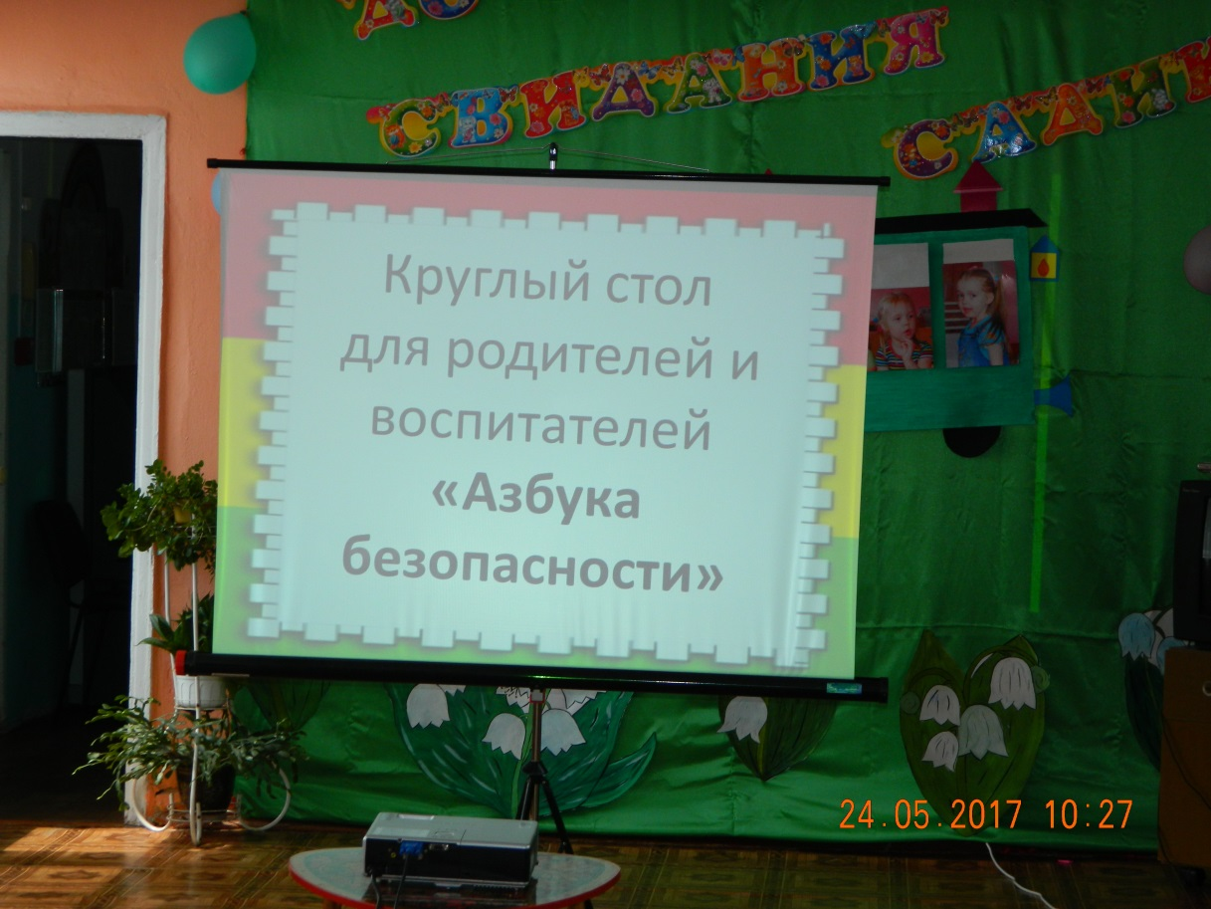
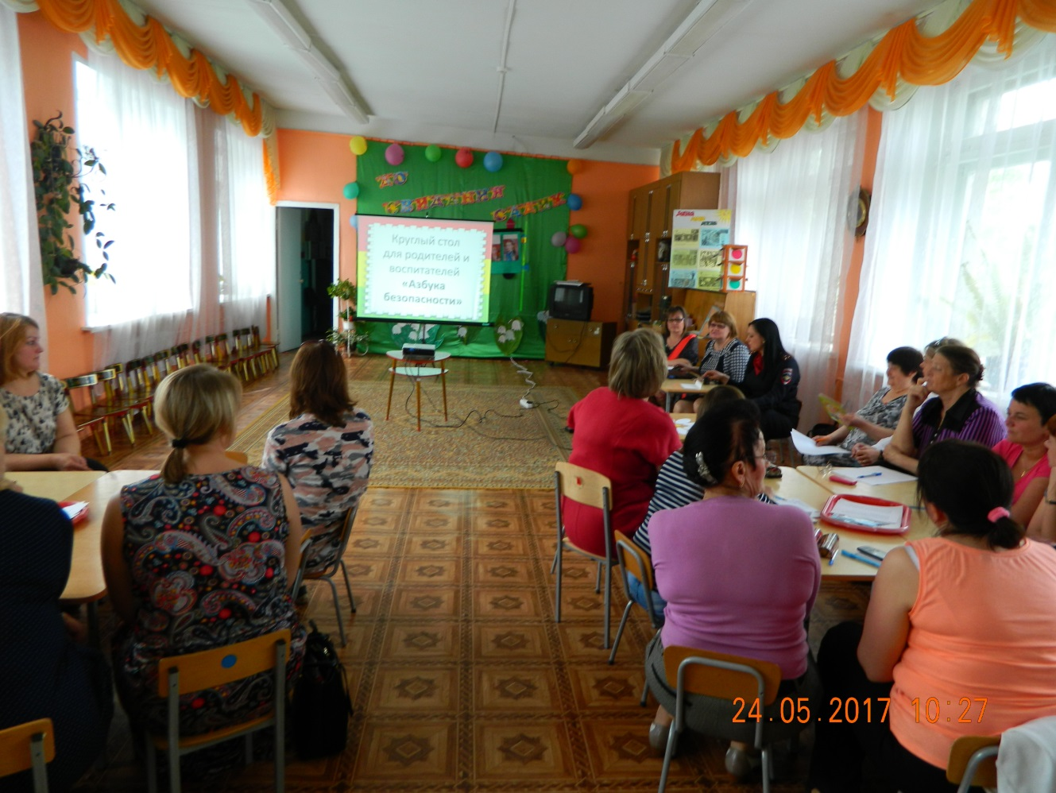

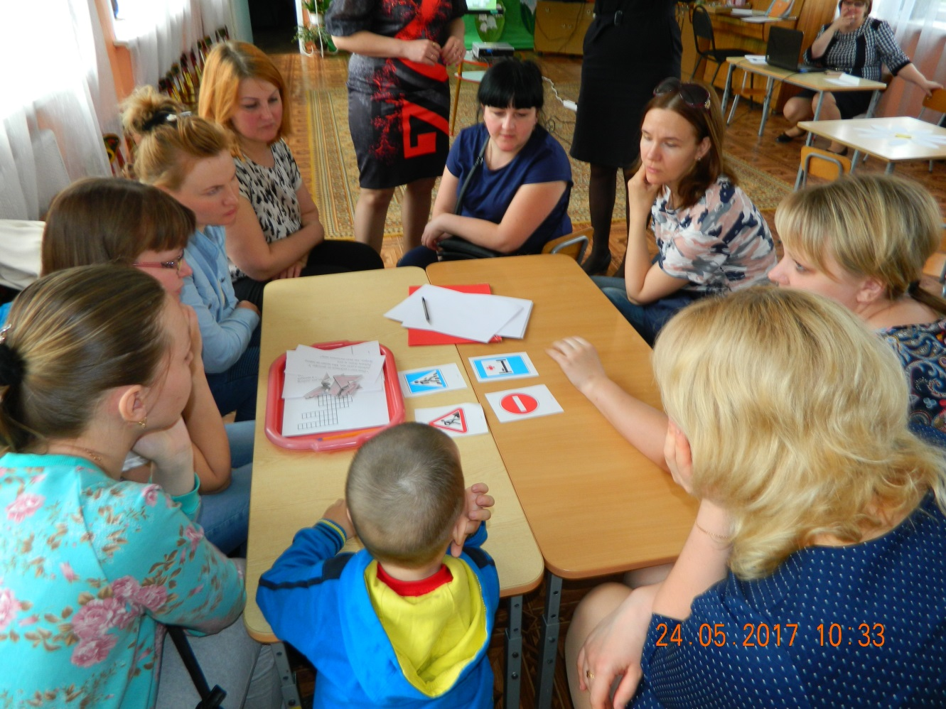

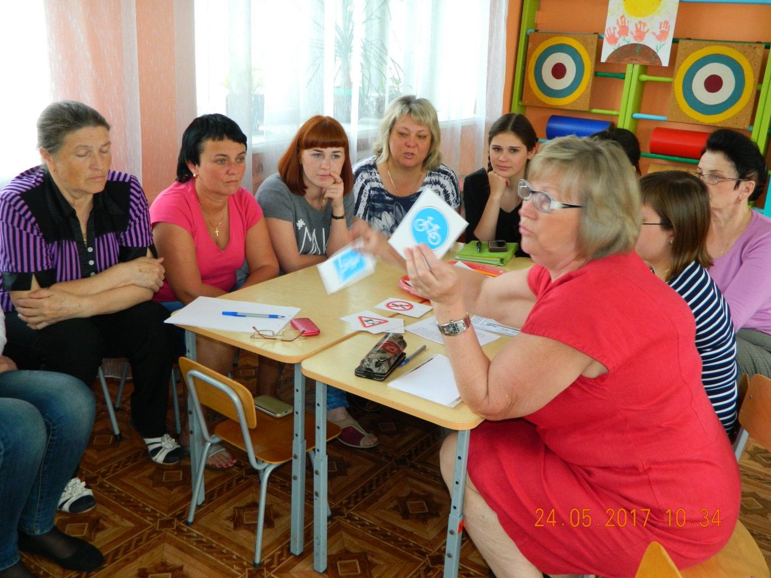
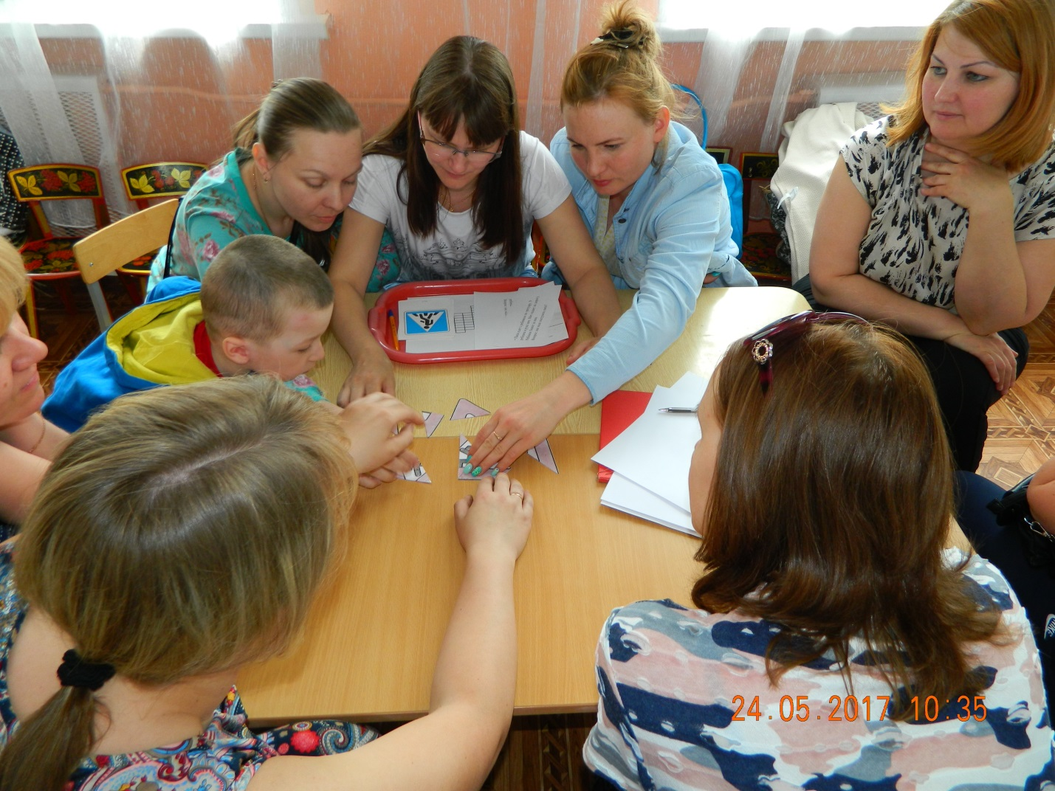
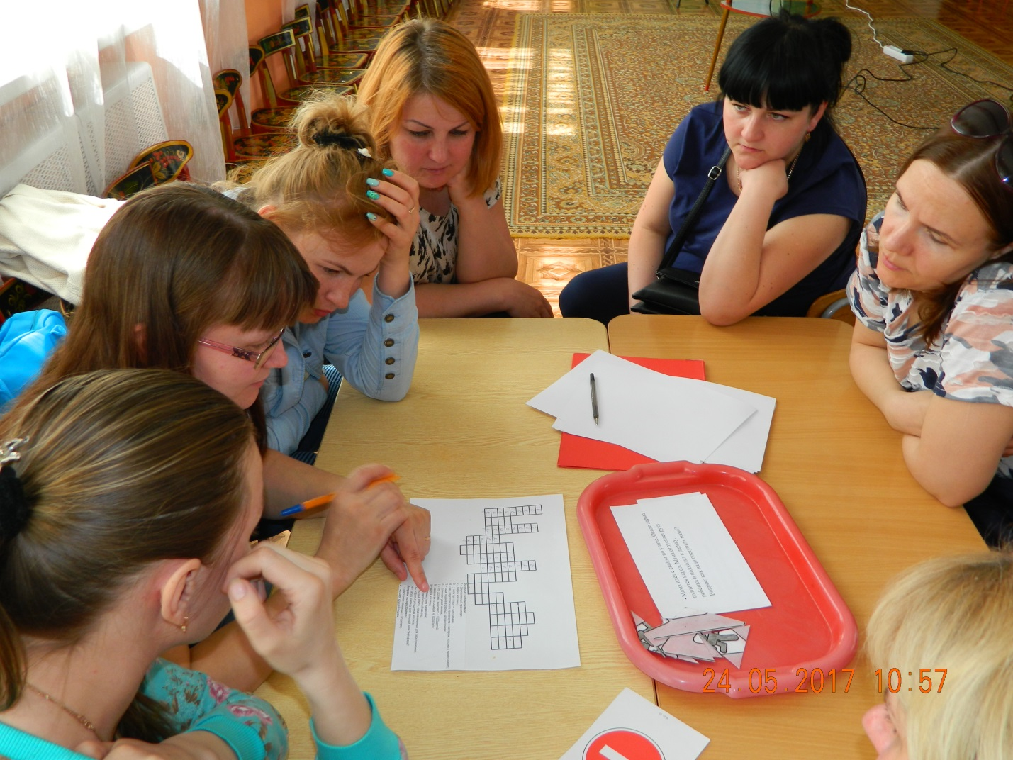
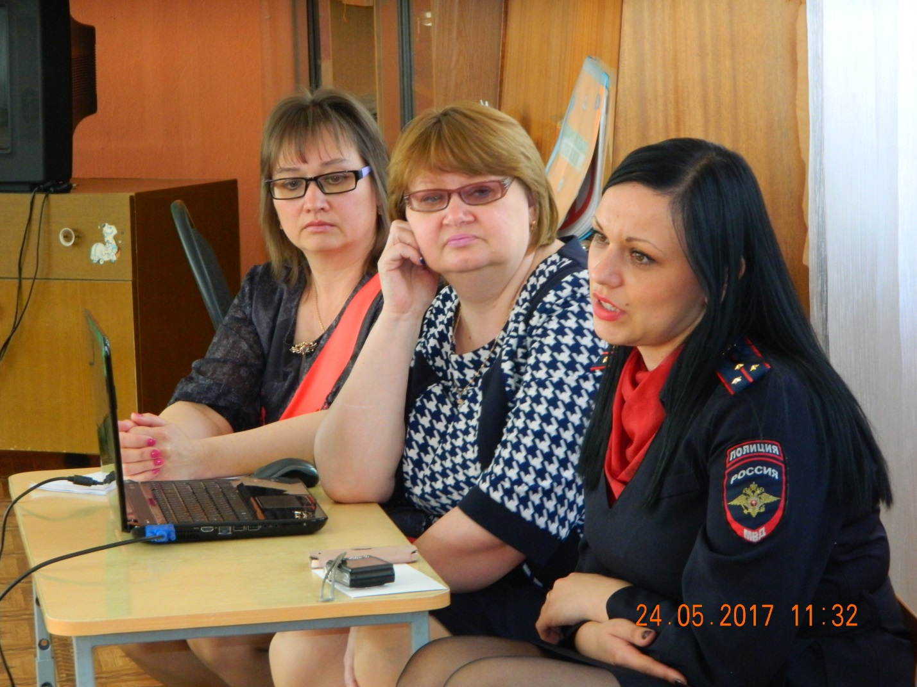
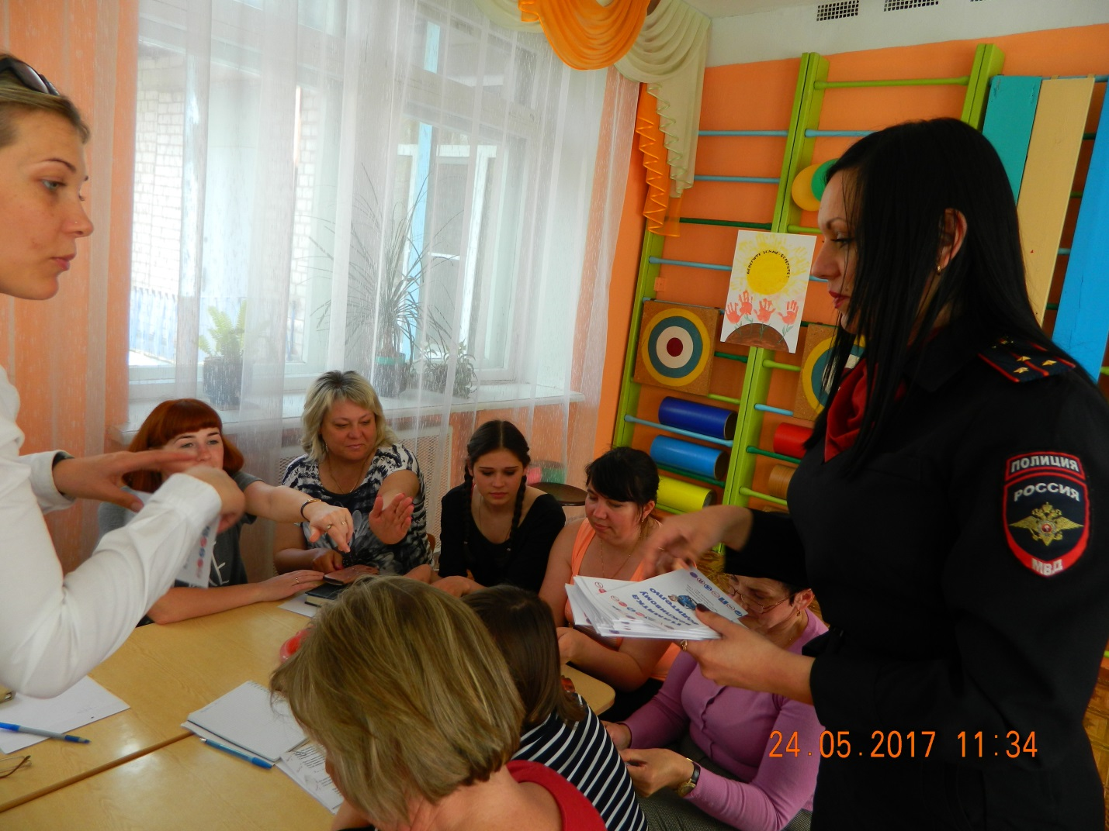

Соблюдайте правила
дорожного движения!
Берегите себя и своих
детей!

